1. Las estrellas antes de ser como se las conoce, empiezan siendo nubes frías formadas por gas y polvo llamadas nebulosas, formadas principalmente por Hidrogeno. La gravedad las va juntando lentamente, formando una bola de masa, hasta que las partículas y los átomos están muy juntos a una muy alta presión. Se produce una lucha entre la gravedad, que tiende a colapsar a la estrella y la presión de los átomos que tienden a expandirse. Hasta que se llega a un equilibrio entre gravedad y presión, y eventualmente nace la estrella. En el interior de una estrella la presión es tan alta que los átomos comienzan a fusionarse dando lugar a nuevos elementos, esto se conoce como Fusión Nuclear.
2. Se dice que el hidrogeno es el combustible de las estrellas, ya que mediante la fusión nuclear se fusiona para generar helio (el elemento que lo sigue al hidrogeno en la Tabla Periodica), que se fusiona para generar carbono. Este proceso se llama Nucleosintesis Estelar.
3. **Fusión Nuclear**: Es la responsable de la formación de elementos más pesados que el hidrogeno. Es el proceso por el cual varios núcleos atómicos de carga similar se unen y forman un núcleo más pesado. ​​ Estas reacciones requieren una enorme cantidad de presión, para que haya suficiente energía como para lograrse la reacción.

**Transmutación**: Este tipo sucede por el proceso de captura/bombardeo de neutrones, y es fundamental para que se pueda lograr la fisión nuclear. Este proceso consiste en que el núcleo de un átomo recibe un neutrón, lo cual forma un isotopo. Luego el neutrón se transforma en un protón y se libera un neutrón, por lo cual el elemento cambio al próximo en la tabla periódica

**Fisión Nuclear**: Es lo contrario a la Fusión, es el proceso en el cual un átomo se “rompe” para dar otros dos núcleos de menor masa y tamaño. Esto ocurre debido a que el núcleo pesado al ser bombardeado por neutrones se convierte en inestable y se descompone en dos núcleos. La fisión genera grandes cantidades de energía.

1. El Sol está compuesto por todos los elementos más pesados que el hidrogeno y más livianos que el hierro. La Tierra, el Sistema Solar y todo el Universo en sí, están compuestos de todos los elementos de la Tabla Periódica, ya que todos los elementos conocidos, y quizá algunos que aún no descubrimos, estuvieron presentes en la formación del Universo, formando las galaxias, el Sistema Solar, la Tierra, y hasta a nosotros mismos, ya que estamos hechos de estos elementos. Aunque está la posibilidad de que en nuestro Sistema Solar o en el Universo en sí haya otros elementos que aún no hemos descubierto, ya que en la Tabla Periódica están solo los elementos que descubrimos hasta el momento.
2. Un Isotopo es un átomo de un mismo elemento que tiene una mayor cantidad de neutrones que de protones que el mismo elemento, es decir, cuentan con el mismo número atómico (o sea, con el mismo número de protones en el núcleo) pero su número másico (suma de protones y neutrones) es diferente. Eventualmente se hace inestable y se forma un núcleo estable de otro elemento.

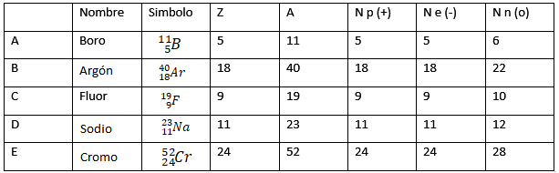

Nota: 7 (siete)